IDStarV5.0应用集成接口说明
php
编制人员： | 许继锋
编制部门： | 平台技术部

审核确认
金智教育 | 〔 | 〔
签字：  日期： | 签字：  日期： | 签字：  日期：

修改记录表
序 | 修改人 | 修改内容 | 批准人 | 生效日期 | 版本号
1 | 许继锋 | 创建文档 |  |  | V0.1
2 | 衡南南 | 简化集成，支持单点登出
3
4
5
6
7
8
9
10

目录
1 前言 4
1.1 编写目的 4
1.2 服务对象 4
2 集成方式概述 5
3 认证接口集成 7
3.1.1 Java客户端部署 7
3.1.2 .NET客户端部署 9
3.1.3 PHP客户端部署 10
3.2 认证接口集成过程 12
3.2.1 认证接口工作过程 12
3.2.2 认证接口集成 12
4 LDAP接口集成 13

前言

编写目的
本文档作为IDStarV5.0版本中应用系统的认证集成手册，旨在指导校内应用系统实现校内统一身份认证和单点登录集成。

服务对象
读者对象 | 阅读范围
产品开发项目组人员 | 能熟悉掌握整个产品的流程和实施方法，能做到顺利完成产品项目或指导产品项目的实施。
产品维护人员 | 阅读全部内容
工程项目经理 | 阅读全部内容
产品部署实施人员 | 阅读全部内容

集成方式概述
将高校的各个业务系统与身份管理平台连接，通过身份管理平台实现用户身份认证和单点登录功能，这个过程即应用系统与身份管理平台的集成。IDStarV5.0主要包括以下集成方式：
- 认证接口：这是各个应用系统与身份管理平台集成的最主要的方式。各应用将认证接口的客户端开发包集成在各应用之中，替换自身原有独立的身份认证功能，通过身份管理平台实现身份认证和单点登录过程。该接口目前涵盖的类型包括JAVA、 PHP和 .NET(2.0+)，适合于不同语言和平台的应用程序。
- LDAP接口：对于选课选这样的高并发应用，我们提供LDAP接口，以满足认证的性能需求。该接口直接通过LDAP向应用系统提供认证服务，但是牺牲了单点登录功能。

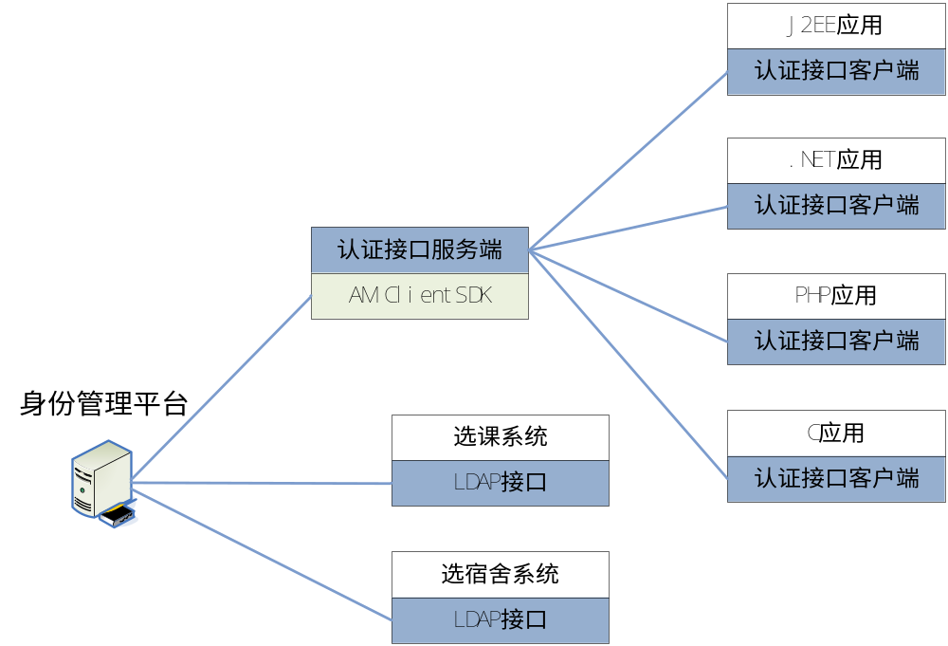

认证接口集成
代理认证配置完后，均需至统一身份管理平台授权访问。先登录身份认证管理平台，在认证管理的认证应用模板，添加需代理认证的应用；添加完应用后，需给相应的组或者帐号授权，允许其访问该应用。编写对象

PHP客户端部署

拷贝开发包并注册
Php开发包比较简单。CAS-1.3.2.tgz为官方client内置大量的example。我们也提供了一个简单demo。可以查看demo/目录下的文件。
在网站的公有php文件中require提供的CAS.php添加一下代码即可。
require_once dirname(__FILE__)."/CAS/CAS.php";
//指定log文件
phpCAS::setDebug('./log.log');
//指定cas地址,第一个为cas版本，一般为CAS_VERSION_2_0
第二个参数为hostname，第三个为端口，第四个是否为https
phpCAS::client(CAS_VERSION_2_0,'idp.test.com',8443,'cas',true);
//sso退出时，cas会请post应用带上logoutRequest参数，请求应用地址。
//设置no ssl.如果需要ssl，请用 phpCAS::setCasServerCACert()设置
phpCAS::setNoCasServerValidation();
//phpCAS::handleLogoutRequests()可以响应sso退出请求，注销当前用户认证凭据。
phpCAS::handleLogoutRequests();
phpCAS::forceAuthentication();
//$_REQUEST['logout'] 只是本应用退出参数。同时退出所有sso应用。
//param可以指定 service和url。可以参考cas官方说明
if(isset($_REQUEST['logout'])){
$param = array('service'=>'http://demo.cas.wisedu.cn:3273/');
phpCAS::logout($param);
exit;
}

用户信息可由：
phpCAS::getUser();
phpCAS::getAttributes();
两个方法获取

认证接口集成过程

认证接口工作过程
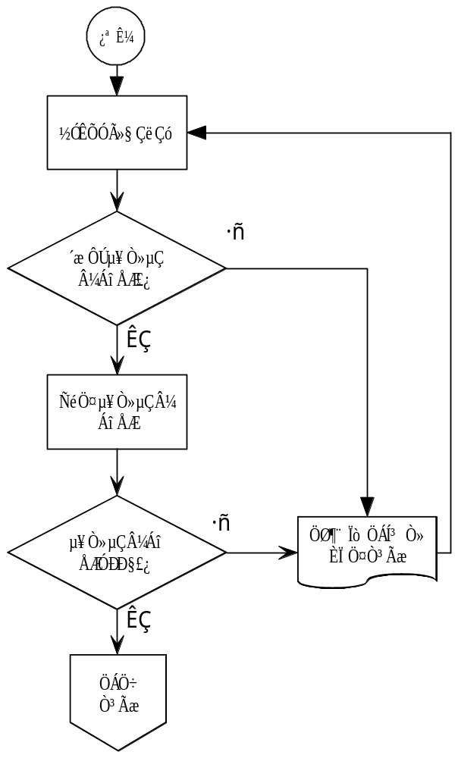

认证接口集成
- 接口返回的时候就已经返回用户信息。可参考上述描述。

LDAP接口集成
LDAP接口主要面向瞬时认证并发要求非常高的应用系统，最典型的就是高校的选课系统和选宿舍系统。利用LDAP接口实现应用系统认证集成以后，可实现高效的统一认证，但是无法满足单点登录要求。
有关LDAP接口集成的详细内容，请参考产品包“Build\认证接口\LDAP接口@Java”目录下的内容。
、＝＝ 文档结束 ＝＝

